VR阅读体验区
建设方案

目录

一、VR阅读体验区建设背景 1
1.1 VR+阅读为现代图书馆信息化建设添砖加瓦 1
1.2 VR技术将改变人们的阅读方式 2
1.3 国家、中央下发政策支持 2
二、 项目优势 3
三、 应用场景 5
四、VR阅读体验区介绍 6
4.1 VR科普阅读一体机 6
4.2 VR沉浸式科普平台 10
4.3 AR科普互动平台 11
4.4 VR文旅自助体验台 12
4.5 VR自助蛋椅 13
4.6配置清单 14
五、案例 15
六、质量承诺 17

一、VR阅读体验区建设背景

1.1 VR+阅读为现代图书馆信息化建设添砖加瓦
2009年温家宝总理提出"感知中国"的构想，物联网也在2010年被正式列为我国七大战略新兴产业之一，并被列"十二五"发展规划中。在此背景下，智慧城市、智慧交通、智慧医疗、智慧校园等一系列概念诞生，并被付诸实践。与"智慧"相关的技术和理念不断成熟，给图书馆发展带来了深远的影响。作为重要的信息服务机构之一的图书馆应该抓住机遇，进一步提高和变革服务形态，在这样的背景下，"智慧图书馆"应运而生，而VR图书馆则是智慧图书馆的必选项。
VR+阅读：打造沉浸式阅读体验，将VR（虚拟现实）技术与公共阅读完美融合。通过VR将传统阅读资源场景化，读者身临其境在虚拟场景中感受文字、图片、视频无法呈现的沉浸式体验，触碰书本中所描述的事物。与场景中的内容互动，让阅读更真实、让阅读既高效又有趣！

1.2 VR技术将改变人们的阅读方式
“时代在变，人们的阅读方式也在变，我们不变怎么行？”贵州省图书馆副馆长刘梅认为，图书馆的最大一个职责就是服务公众。因此，在互联网时代背景下，结合当今人们阅读方式的发展转变，借助现代科技（VR），把现有的信息文化资源尽可能提供给更多的公众，从而达到信息资源的公平获取和全民共享，显得迫切而需要。

1.3 国家、中央下发政策支持
中央政策支持—工信部、发改委将VR、AR纳入智能硬件产业创新发展专项行动
根据《“互联网+”人工智能三年行动实施方案》，工业和信息化部、国家发展和改革委员会联合制定《智能硬件产业创新发展专项行动(2016-2018年)》。

中央政策支持—文化部鼓励企业积极引入AR/VR技术
鼓励参与公共文化服务。鼓励公共文化场所面向中老年人、低收入人群及特殊群体开发专项服务产品，提供优惠服务。鼓励娱乐场所参与基层公共文化服务，有条件的可按照政府购买服务相关规定，组织与承接公益性文化艺术活动。支持生产企业开发适合公共文化服务的文化娱乐产品。

部委联合发红头文件—鼓励进口虚拟现实等服务
商务部、发改委、财政部公告发布第47号《鼓励进口服务目录》，虚拟现实被纳入其中。

七部委发文—鼓励发展虚拟博物馆
《意见》提到，推进社会服务资源数字化，激发“互联网+”对优质服务生产要素的倍增效应。鼓励发展数字文化馆、虚拟博物馆、虚拟图书馆等。

项目优势
VR图书馆
传统图书馆

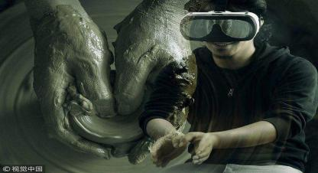

VS

平面图文形式过于传统
知识过于抽象、难理解
枯燥乏味、缺少兴趣
成本问题、空间问题
灵活配置、虚拟空间
多种VR形式趣味阅读
身临其境沉浸式阅读
亲身直观体验知识

优势一
打造沉浸式阅读体验

用户通过VR软件可学习日常生活中无法直观理解的知识，如宏观宇宙、微观细胞等，还可足不出户全球旅行。

优势二
助力图书馆信息化建设

利用高科技VR技术与传统阅读结合助力阅读信息化建设，利用高科技手段助力优质文化传播，传播正能量与传统文化。

优势三
增加读者阅读兴趣

传统图书馆人流量逐渐减少，利用天使VR阅读吸引更多读者参与阅读，提升读者兴趣。

应用场景
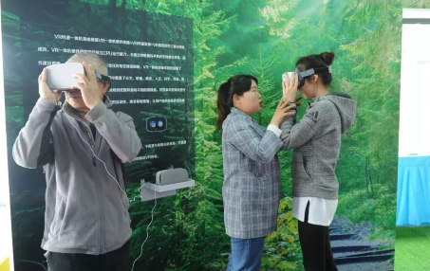

公共图书馆 文化馆/艺术馆

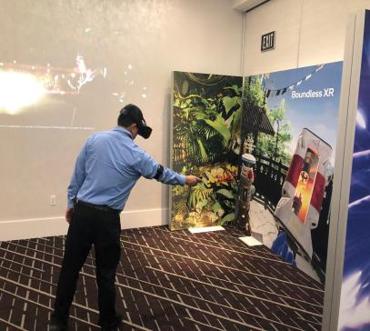
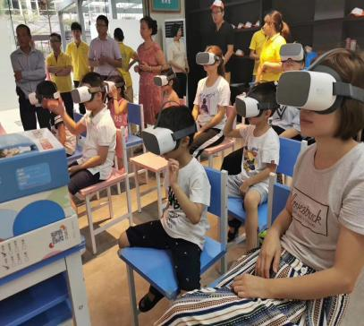

校园阅览室 科技博物馆

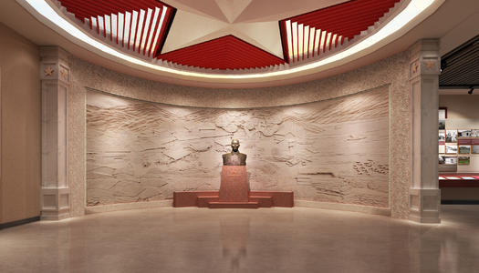
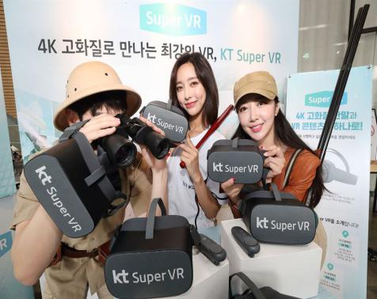

景区/纪念馆 科普活动中心

四、VR阅读体验区介绍

4.1 VR科普阅读一体机
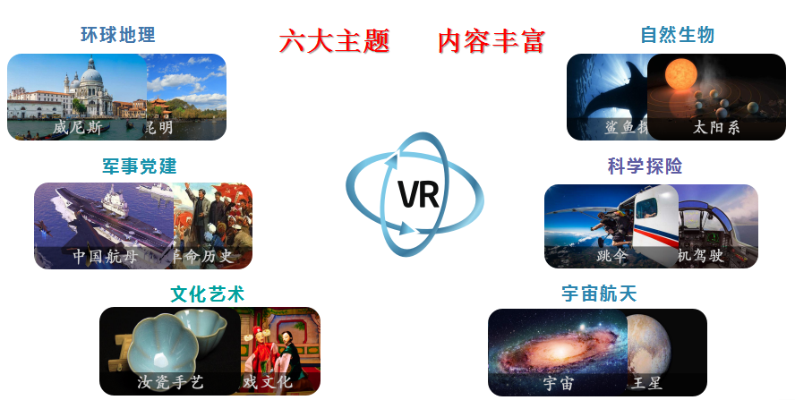
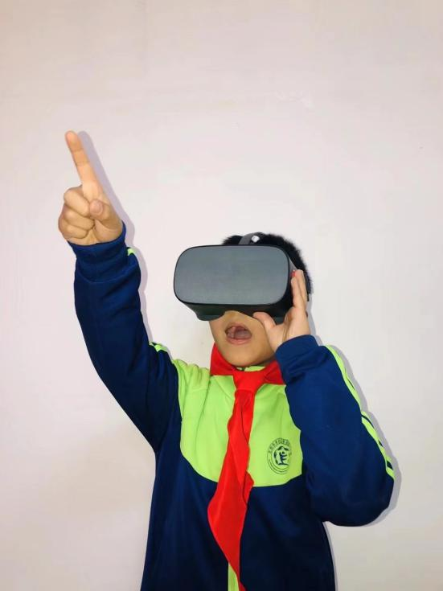
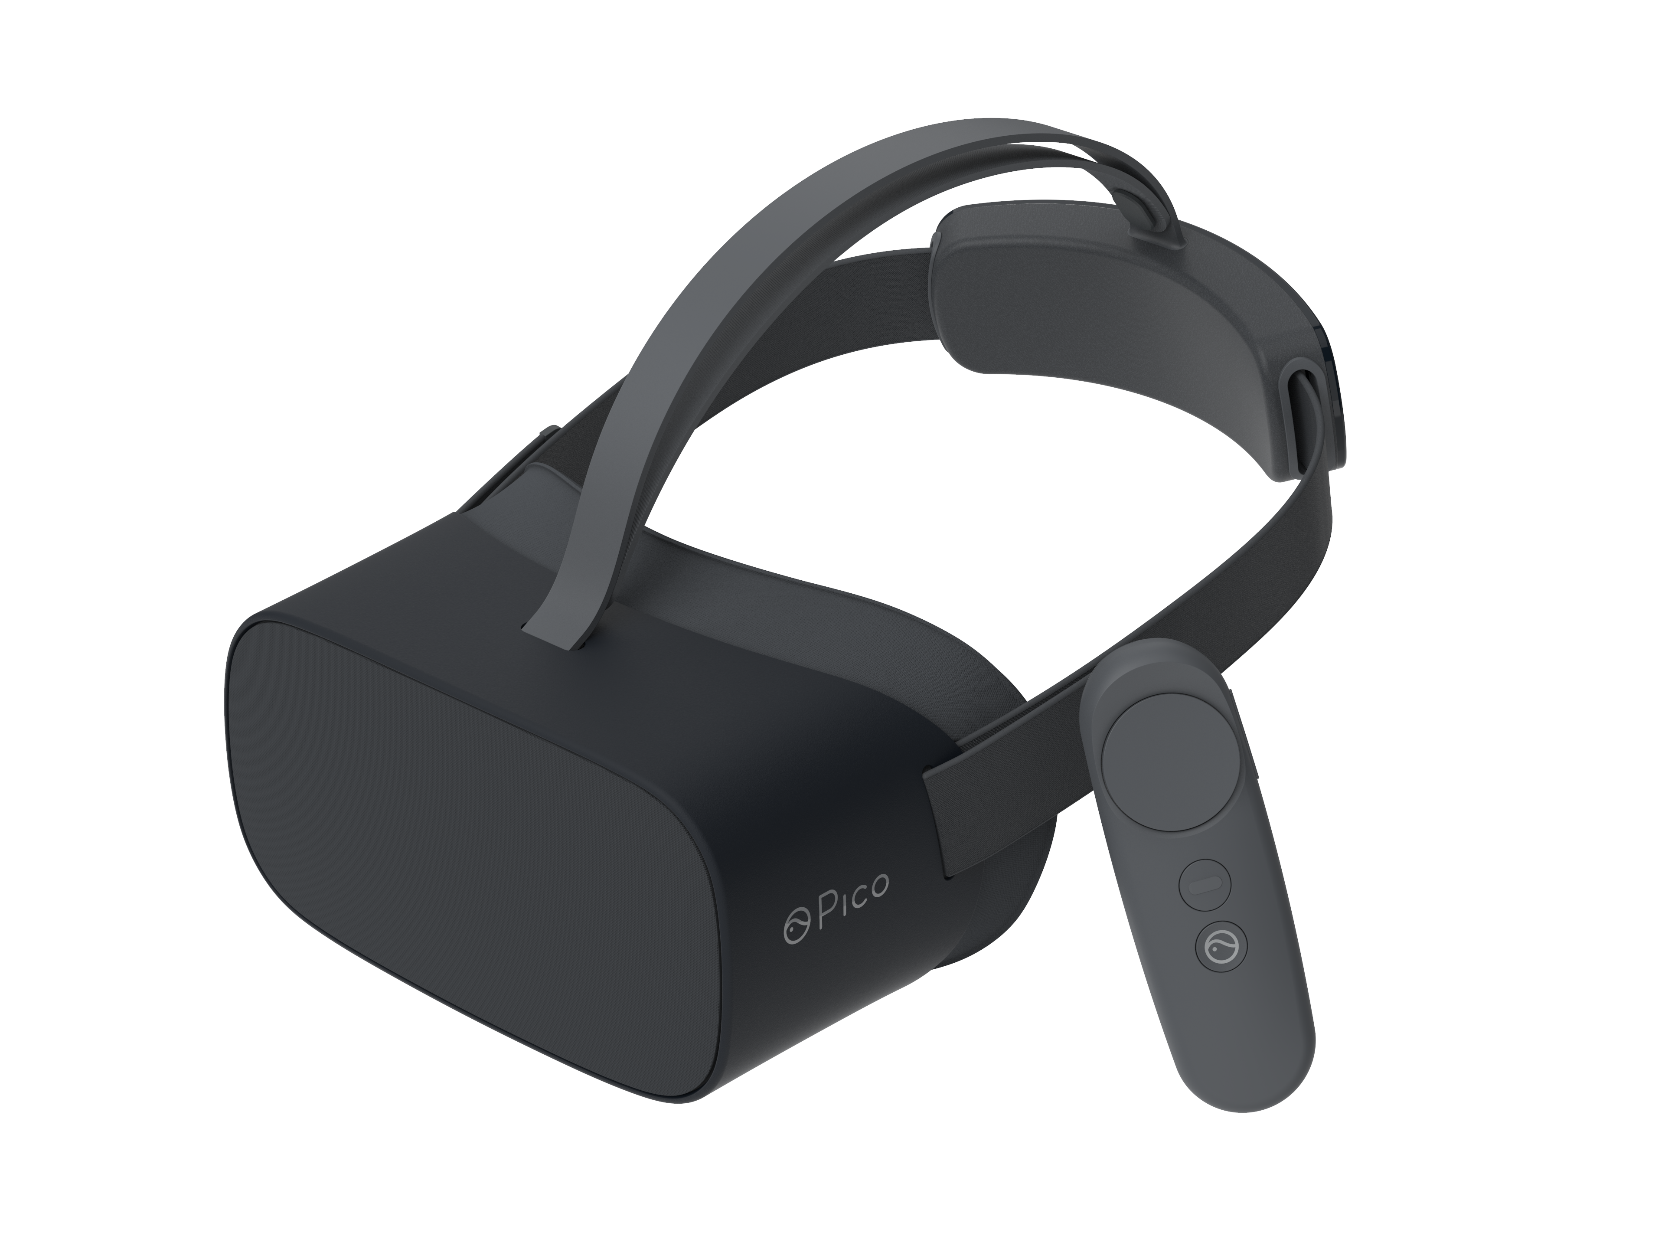
- 八核64位处理器，独立阅读系统；
- 采用4K屏幕，蓝光认证不伤眼；
- 灵活轻便不占空间，单机使用；
- 内置110余种VR阅读主题软件。

VR科普阅读一体机

VR阅读资源介绍
泰国清迈 | 火星 | 模拟牙医 | 鲨鱼 | 虚拟美术馆
意大利 | 冥王星 | 虚拟金属冶炼 | 水的相关知识 | 中国古建筑文化
澳门 | 俯瞰地球 | 神奇的物理世界 | 认识营养素 | 中国佛教文化厅
西班牙大教堂 | 日月食 | 生活中的化学 | 动物的生长 | 古埃及虚拟展厅
圣彼得堡 | 昼夜交替 | 神奇魔方 | 恐龙世界 | 古罗马虚拟展厅
阿瑜陀耶 | 宇宙奇点 | 原子与化学家 | 深海鱼群 | 赛马
鸟巢水立方 | 登陆月球 | 末日逃生 | 松鼠 | 色彩世界
天安门 | 探索宇宙 | 心理健康测评 | 大象 | 穿越历史
颐和园 | 垃圾分类 | 过山车 | 蒙古文化 | 3D绘画
天坛 | 生活用电安全 | 节奏大师 | 孔庙国子监 | 印度文化
圆明园 | 公共卫生教育 | 心理疏导 | 皮具手艺 | 佛教文化
大栅栏 | 公共安全教育 | 蓝鲸与海洋生物 | 汝瓷手艺 | 扎西持林
卢沟桥 | 家庭地震逃生 | 植物的生长 | 泥塑手艺 | 交响乐
夜北京 | 图书馆火灾逃生 | 人体结构 | 唐卡 | 红色革命历史
北京 | 禁毒教育 | 微观细胞 | 明十三陵之长陵 | 长征之过雪山
长城 | 灭火器的使用 | 鲸鲨 | 明十三陵之神道 | 长征之过草地
银河系 | 防溺水教育 | 天气现象 | 明十三陵之定陵 | 陆地武器
宇宙 | 溺水急救 | 北极熊 | 莫奈睡莲 | 水面舰艇
地球 | 飞机驾驶 | 海狮 | 印象风车 | 中国航母
太阳系 | 跳伞 | 企鹅 | 董仲舒（一） | 飞夺泸定桥
宇宙空间站 | 翼装飞行 | 动物百科 | 董仲舒（二） | 纪念建党100周年
宇宙奥秘 | 生活英语 | 陆地上的动物 | 达利的梦 | 七十周年大阅兵

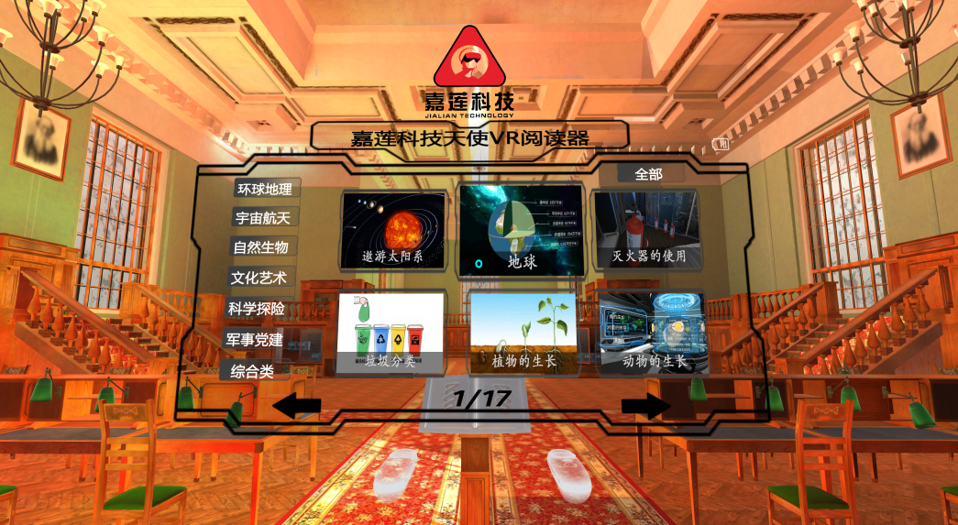
- VR图书馆主题系统
- 简约独立专属界面
- 屏蔽非绿色内容
- 无需网络单机使用
- 沉浸式独立阅读空间

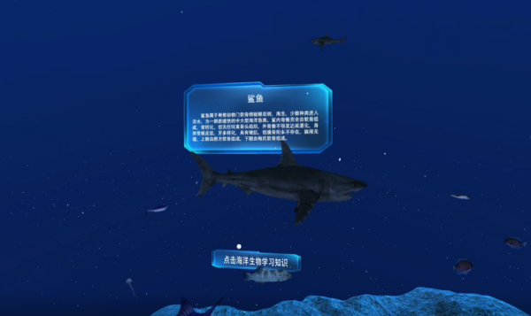
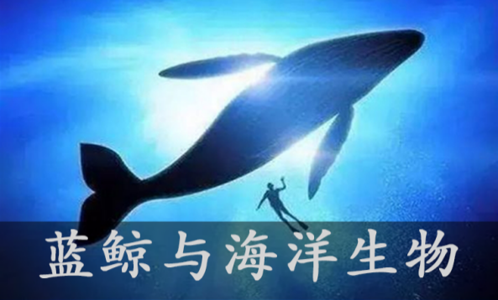

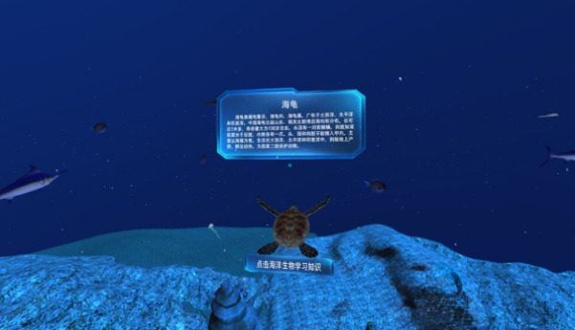
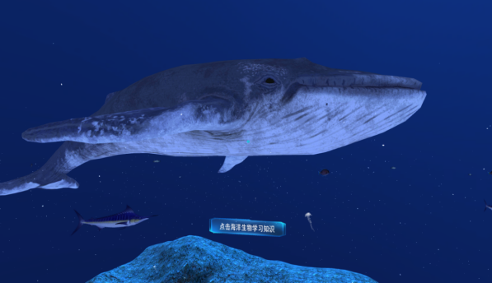

海洋动物现知有大约20多万种，它们形态多样，包括微观的单细胞原生动物，一直到高等哺乳动物—鲸类等；分布广泛，从赤道到两极海域，从海面到海底深处，从海岸到超深渊的海沟底，都有其代表。。。
VR蓝鲸与海洋生物内容让体验者身临其境穿梭在海洋中与各类海洋生物亲密接触。不仅如此，体验者还可以在深海中与所有的海洋生物互动交流，点击某一海洋生物后会有该生物的相关科普知识介绍。VR蓝鲸与海洋生物内容可使体验者踏上一段神秘的深海体验之旅。

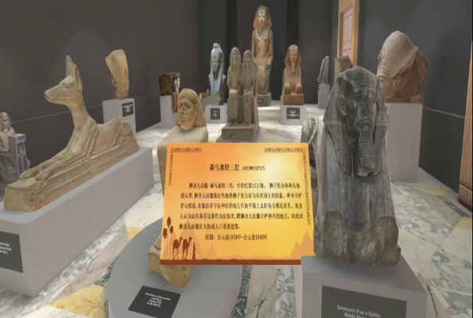
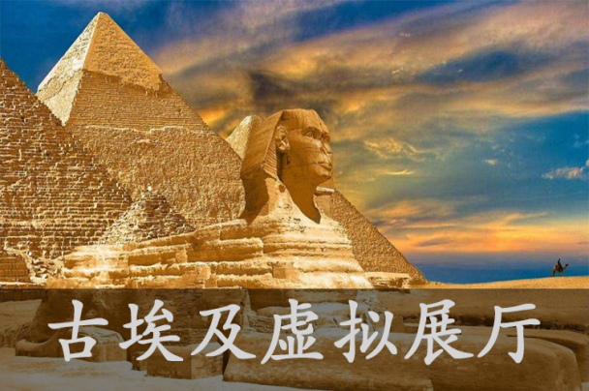

古埃及，四大文明古国之一，位于非洲东北部尼罗河中下游（今中东地区）。距今约7400多年前，以法尤姆地区为中心开始出现聚落组织城邦进而形成国家。。。
VR古埃及虚拟展厅内容可让体验者身处虚拟动画主题展厅中学习相关科普知识。在虚拟埃及展厅中体验者可以任意走动浏览精致古埃及相关雕塑模型，体验者还可以点击某模型学习相关科普知识，知识介绍由文字知识与语音教学两部分组成。此类虚拟主题场馆即可让体验者足不出户浏览场馆，又可节省场馆空间、成本，真正体现了高科技虚拟体验空间。

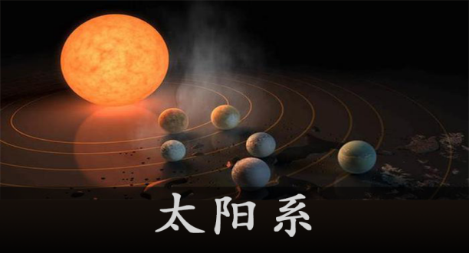

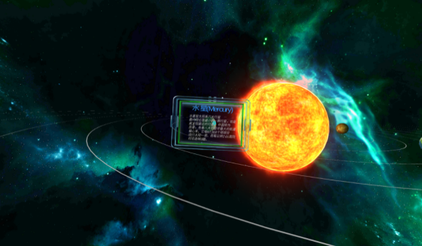
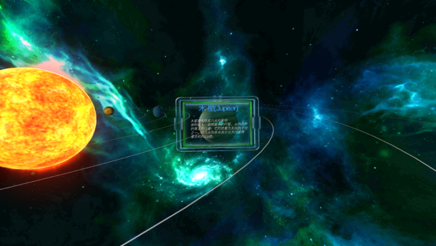

太阳系（Solar system）是一个受太阳引力约束在一起的天体系统，包括太阳、行星及其卫星、矮行星、小行星、彗星和行星际物质。太阳系位于距银河系中心大约2.4~2.7万光年的位置。。。
VR太阳系内容可以让体验者置身于浩瀚的宇宙当中学习太阳系相关知识。体验者会被此宇宙场景所震撼，逼真的宇宙与星球动画模型会让体验者兴趣大增。体验者在场景中点击某星球可使身体飞翔到此星球旁，并可学习带有语音教学与文字描述两部分组成的科普教学知识。此内容可让体验者踏上一段有趣的太阳系探索之旅。。。

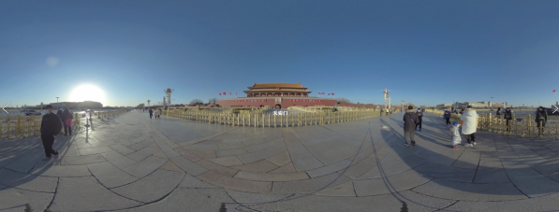
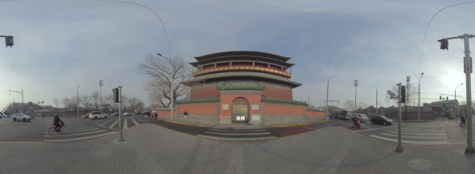
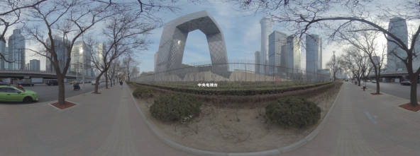
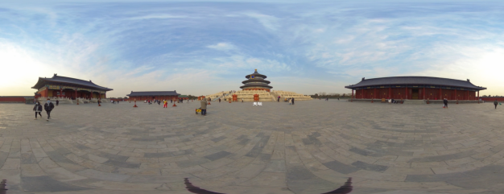

北京是一座有着三千多年历史的古都，在不同的朝代有着不同的称谓，大致算起来有二十多个别称。北京是中华人民共和国的首都、直辖市、国家中心城市，中国政治中心、文化中心、国际交往中心、科技创新中心。。。
北京VR内容可使体验者足不出户瞬间到达北京多个地标性景点。体验者可通过超纪实的VR北京内容软件置身其中体验北京各类文化、旅游、科技地标性特色建筑。VR北京内容包含如天坛、天安门、大栅栏、中央电视台、长安街、三里屯、国贸、建国门等多个地标性VR场景。体验者身临其境体验北京的同时还可以收听优美的背景音乐与北京语音介绍。VR北京内容真正体现了高科技VR文旅的精髓之处。。。

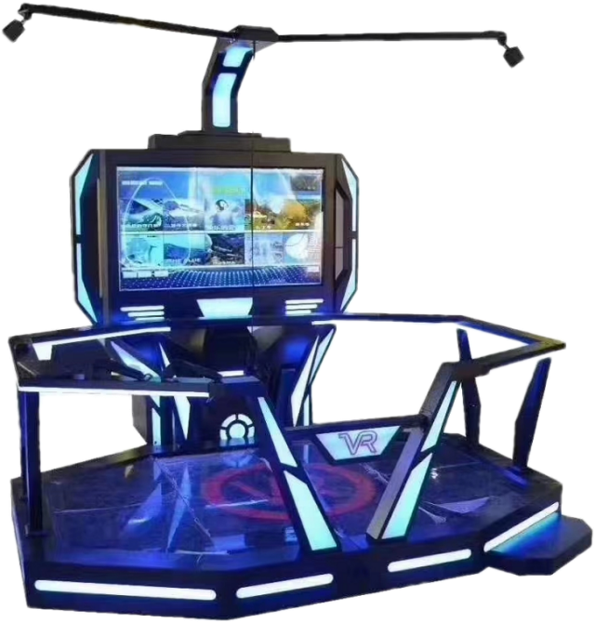
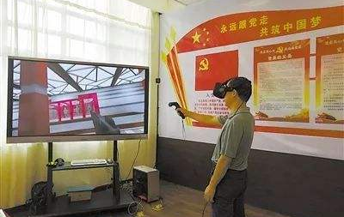
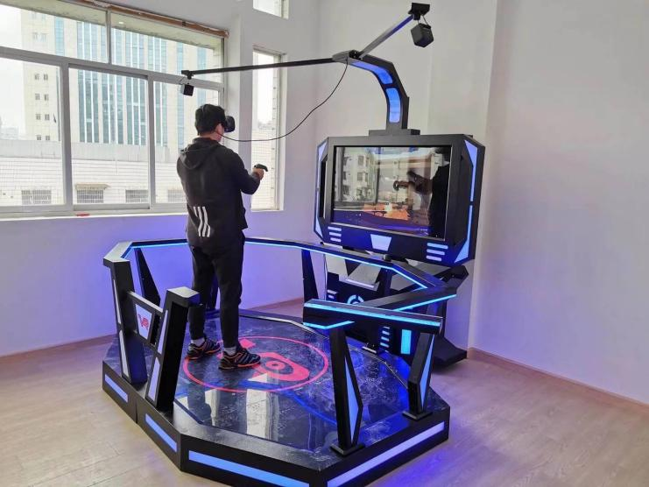
4.2 VR沉浸式科普平台
1.大屏、主机、炫酷架、VR套装；
2.外观庞大炫酷、沉浸式体验感受；
3.含130类科普、党建、综合类内容；
VR沉浸式科普平台

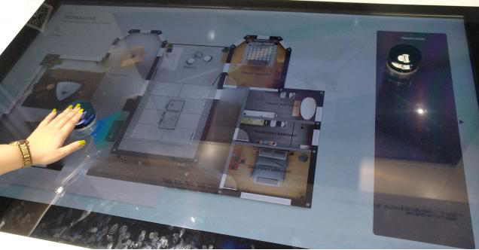
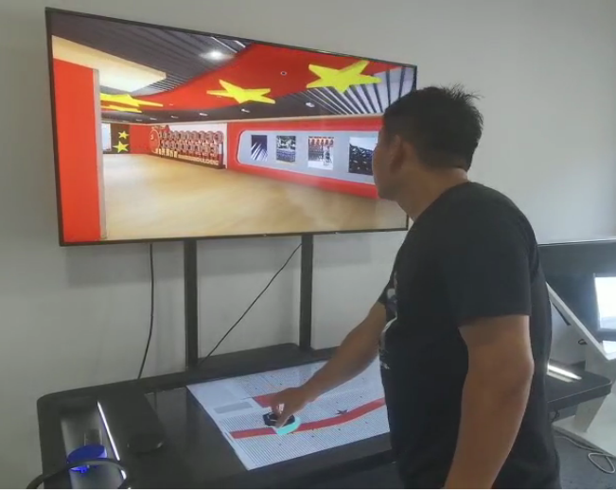
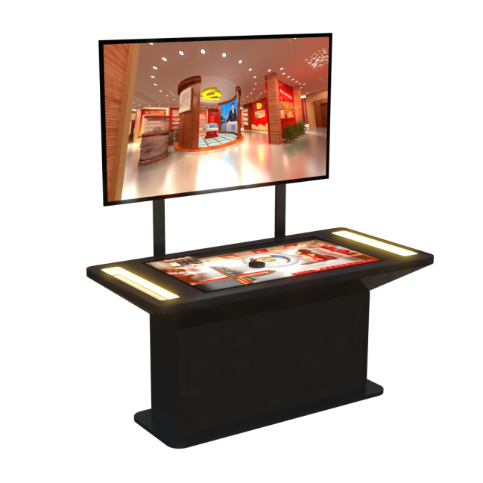
4.3 AR科普互动平台
1.大屏、一体触控台、旋钮、AR系统；
2.裸眼沉浸式互动、外观科技感强；
3.含16类科普类AR漫游主题。
AR科普互动平台

4.4 VR文旅自助体验台

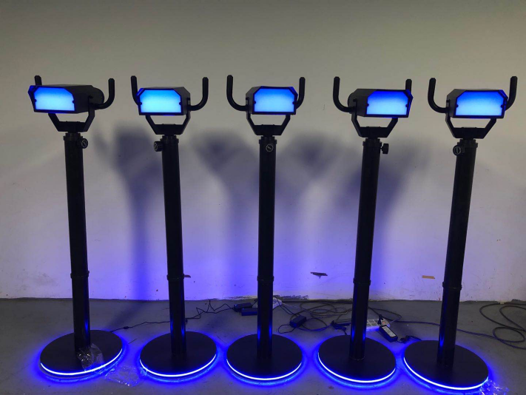

VR文旅自助体验台

- 直流供电、可实现无人值守；
- 高低调节、360度旋转；
- 外观炫酷、可发光；
- 可将VR阅读一体机置于其中。

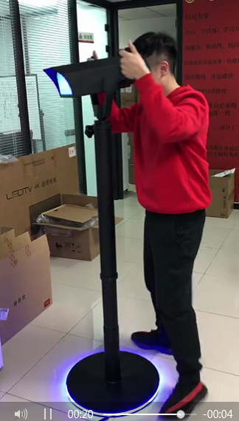

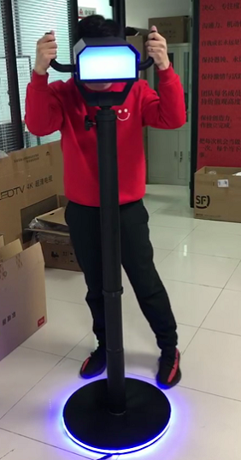

VR党建自助体验台
VR文旅自助观望台
- 直流供电、可实现无人值守；
- 高低调节、360度旋转；
- 可将VR文旅一体机置于其中。

4.5 VR自助蛋椅
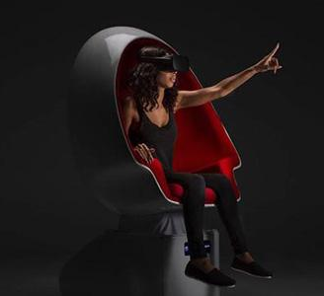
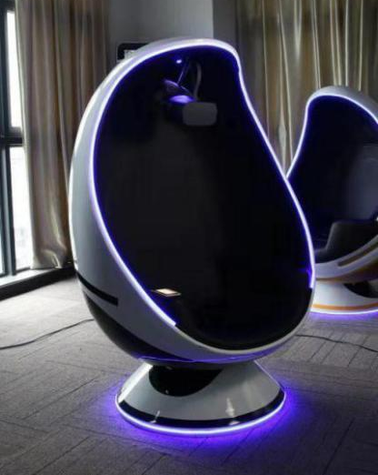
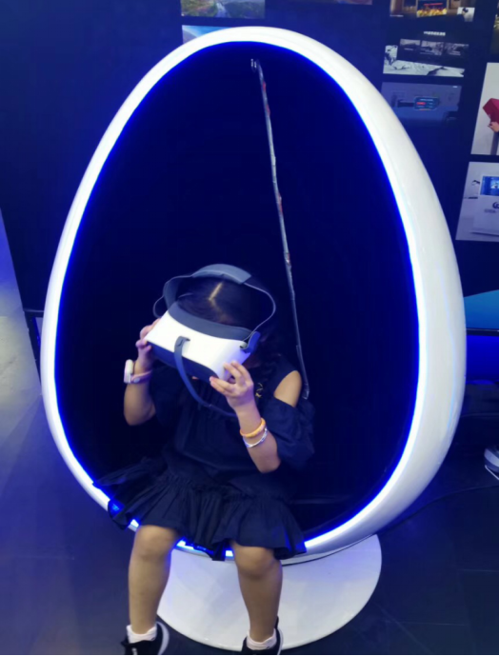
VR自助蛋椅
- 直流供电、可实现无人值守；
2. 绚丽可发光、高质感舒适座椅；
3. 可将VR一体机置于其中。

4.6配置清单
名称 | 数量 | 图片
VR科普阅读一体机  +  VR支架 | 8套 | 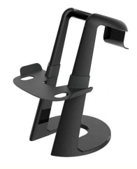
VR沉浸式科普平台（含VR资源） | 1套 | 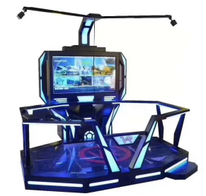
AR科普互动台（含AR资源） | 1套
VR文旅自助观望台  +  VR科普阅读一体机 | 4套 | 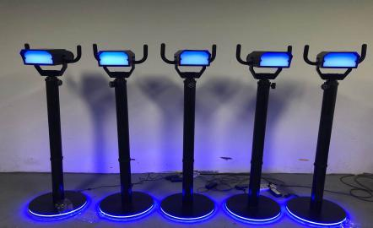
VR自助蛋椅  +  VR党建一体机 | 2套 | 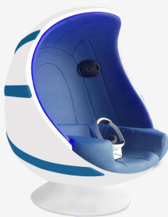

五、案例
南京市图书馆 | 中山市图书馆 | 重庆市涪陵区图书馆 | 唐山市曹妃甸图书馆
广州市图书馆 | 上海市图书馆 | 福州市马尾区图书馆 | 昆明市文化馆
郑州市图书馆 | 山东省图书馆 | 山西临汾乡宁县图书馆 | 许昌建安区图书馆
南昌市图书馆 | 河南少儿图书馆 | 西安工商学院图书馆 | 沈阳市图书馆
佛山市图书馆 | 双鸭山市图书馆 | 重庆綦江区图书馆 | 天津市人民图书馆
毕节市图书馆 | 北京怀柔图书馆 | 新疆布尔津时代实践中心 | 山东济宁市文化馆
四川省图书馆 | 浙江台州天台气象局 | 济南历城区图书馆 | 海门市图书馆
郑州信息工程学院 | 云南官渡一中 | 宁夏中卫第七小学 | 上海黄埔图书馆
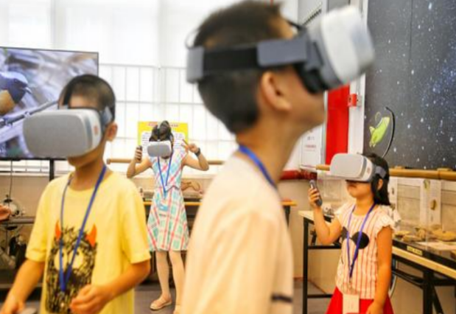
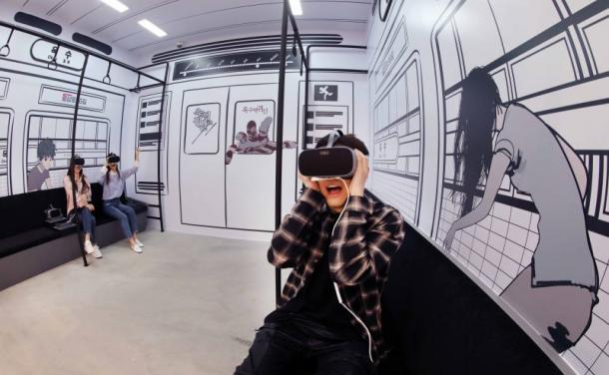
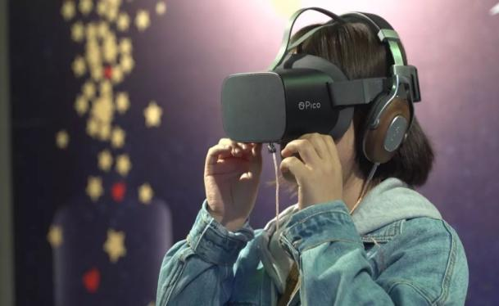

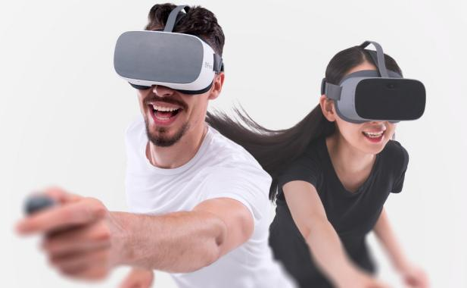
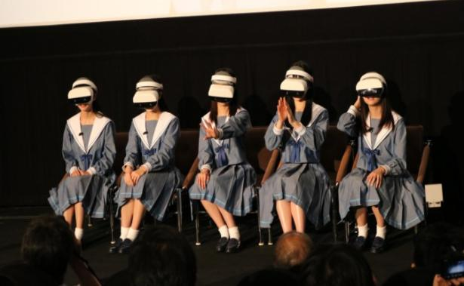

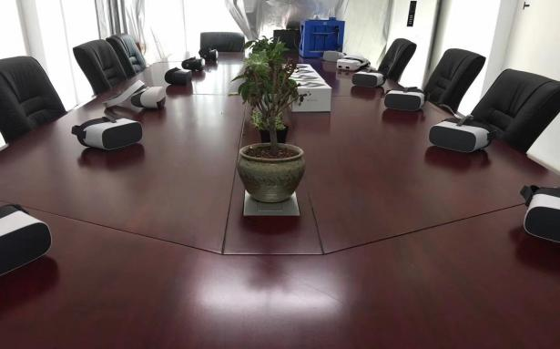

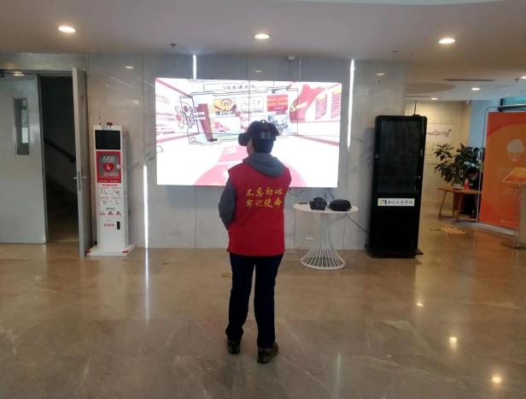
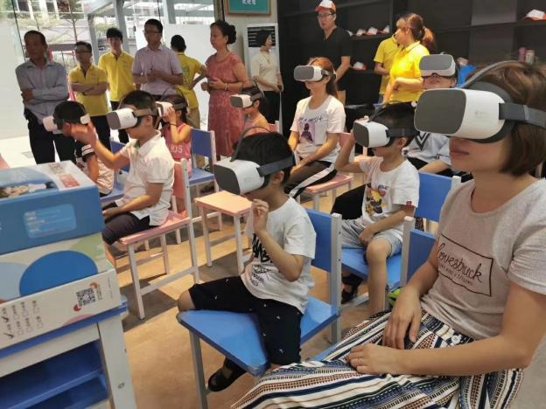

六、质量承诺
质量承诺：
1、严格按照国家和行业标准进行组织生产。认真履行厂家产品质量质保义务。
2、保证所交付的货物是一流的工艺和最佳材料制造而成的，并完全符合产品说明书规定的质量、规格和性能要求。
3、严格进行出厂检验，保证出厂产品合格率100%。
4、产品出厂后发生的问题，本公司积极协助处理。属于本公司产品质量问题的，本公司承担一切责任。
售后承诺：
1、服务宗旨：用户满意、积极响应，7x24小时关注产品使用动态。
2、服务理念：信心承诺，满意为止。选择了我们就等于选择了满意。
3、服务原则：
①、对所提供产品提供原厂三年质保，时间从交货验收之日起。
②、在质保期内，对于设计、工艺或材料的缺陷而发生的任何不足或故障负责；在产品正常使用过程中发生故障，本公司将实行免费维修；如果出于操作不当致使产品发生故障，将视故障轻重收取基本的维修费，如更换零件的收取成本费。
③、在产品使用过程中我公司技术人员将及时跟踪、了解各用户对仪表运行状况，并建立用户信息反馈档案。
4 、我公司始终坚持“客户每一刻的感受，我在乎。”的原则，专门成立了技术服务小组，技术人员多次接受产品维护维修方面的培训，并持有本厂颁发的维修服务证书。长期免费的电话技术支持和服务，让用户真正体会到买的称心，用的放心。

